ЖШС «Жас Батыр Атырау» балабақшасы

Салауатты өмір салтын ұйымдастыру
Дене шынықтыру сауық кеші
Тақырыбы: «Ұлттық ойындар»
«Құлыншақ» ортаңғы топ
15.05.2023ж.
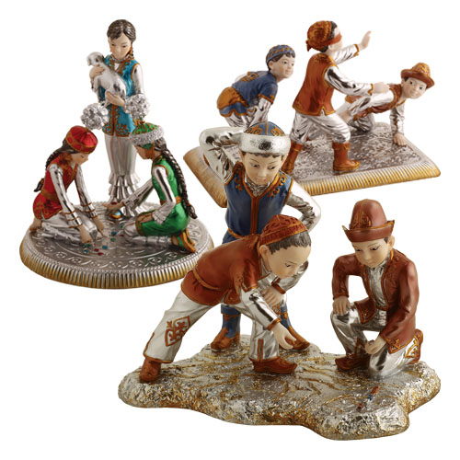

Өткізген тәрбиеші: Утешева А.М

Атырау қаласы

Ұрпақ ұлттық ойынмен шыңдалады
Мақсаты:
Балаларға қуаныш әкелу. Ұлттық,тұрмыс, салт - дәстүрі туралы әсерлерін толықтыру. Ептілікті, шапшаңдықты, төзімділікті, бір-біріне деген құрмет, жеңуге деген ұмтылысты дамыту. Қазақтың ұлттық ойындары арқылы балаларға қазақтың салт – дәстүрі , әдет – ғұрпын, туған елге, жерге, өз Отанына деген сүйіспеншілік сезімдерін арттыру.

Міндеттері:
1. Балаларды қазақтың ұлттық ойындары мен таныстыра отырып ойын шартын дұрыс бұзбай ойнауға үйрету.
2. Ойынды ойнау барысында балалардың ойлау, есте сақтау қабілеттерін ойын кезінде саусақ қол моторикасын дамыту.
3. Қазақтың ұлттық ойындарын ойнай білуге тәрбиелеу.

Тәрбиеші: Сәлеметсіздер ме, балалар!
Біздің бүгінгі оқу қызметімізге қонақтар келді. Келген қонақтармен амандасайықшы.
Балалар: Сәлеметсіздер ме!
1. Шаттық шеңбері
Кереге болып керіліп,
Дөңгелене тұрайық,
Уыктар боп иіліп,
Киіз үйді құрайық.
Тәрбиеші: Жарайсыңдар, балалар! Орындыққа отыра қойыңдар. Балалар айтыңдаршы, қазір жылдың қай мезгілі?
Балалар: Қазір жылдың көктем мезгілі.
Тәрбиеші: Көктем мезгілінің айларын атаңдаршы?
Балалар: Наурыз, сәуір, мамыр.
Тәрбиеші: Балалар, қандай қазақтың ұлттық ойындарын білесіңдер?
Ендеше бүгінгі оқу қызметіміздің тақырыбы: «Ұрпақ ұлттық ойынмен шыңдалады» демекші, сендерге қазақтың ұлттық ойындарының түрлерімен таныстырайын.
(Слайдтан ұлттық ойындардың түрлері көрсетіледі).
Ұлттық ойын түрлері:
«Аламан бәйге» ойыны
«Қыз қуу» ойыны
«Асық ату» ойыны
«Алтыбақан тебу»ойыны
«Тақия тастамақ» ойыны
«Арқан тарту» ойыны
«Күш сынасу» ойыны
Тәрбиеші: - Жарайсыңдар! Мен қыздармен бір ойын ойнағым келіп тұр. Қазақтың ою өрнектерін құрастыру. Түйетабан, қошқармүйіз, жұлдыз ою өрнектері.
(Тосын сый). Есік қағылды. Балалар қонаққа Бай мен Алдар Көсе келіпті.
- Сәлеметсіздер ме балалар?
- Сәлеметсіздер ме!
Бай: Алдар Көсе екеуміз сендердің балабақшаларына қонаққа келіп едік. Осы балабақшада қазақтың ұлттық ойыны болып жатыр деп естіп едік халықтан. Бізде ұлттық ойындарына қатысып ойнағымыз келіп тұр. Бізді ойнатасыздар ма?
Алдар Көсе: Ендеше балалармен ойын ойнап жіберейік. Бай, сен қандай ойын алып келдің?
Тәрбиеші: Бай мен Алдар Көсе, біздің балалар жұмбақ жасырғанын жақсы көреді.
Жұмбақтар:
1. Қамыс құлақ,
Тостаған тұяқ.
Мінсең қанат
Сүті дәрі еті тамақ. ( Жылқы)

2. Үстінде екі тауы бар,
Қызық бір жануар (Түйе)

3. Кішкене ғана бойы бар
Айналдыра киген тоны бар. (Қой)

Бай: Жарайсыңдар, балалар! Қандай ақылдысыңдар. Мен сендерге қазақтың ұлттық ойындарының бірі «Қыз қуу» ойынын алып келдім.
Ойын шарты: бойжеткен атқа мініп жігіттен қашуы керек. Бозбала қызды қуып жетіп, бетінен сүюі тиіс. Жігіт қызға жете алмаса, бойжеткен оны қамшымен сабайды. Олай болса балалар, осы ойынды өзіміз ойнайық.

Алдар Көсе: Мен «Теңге алу» ойынын ойнатамын. Межеде ілулі тұрған теңгені екі бала шығып, бірінші алуға тырысады.
Бай: Жарайсыңдар, балалар! Өте керемет! Біздердің қайтатын уақытымыз болды. Тағыда осындай жарыстарға қатысуға асығып тұрмыз. Сау болыңыздар балалар! (Екеуі қоштасты.)
Тәрбиеші: - Балалар сендерге қазақтың ұлттық ойындары ұнады ма?
Балалар: - Иә
Тәрбиеші: Балалар қазақтың қандай ұлттық ойындарын ойнадық?
Балалар: «Теңге алу», «Қыз қуу»
Тәрбиеші: Бүгін бізге кімдер қонаққа келді.
Балалар: Бай мен Алдар Көсе.
Тәрбиеші: - Жарайсыңдар!!!
Сендер бүгінгі оқу қызметінде жақсы қатыстыңдар! Осымен оқу қызметіміз аяқталды.
Сау болыңыздар!
Ашық оқу қызметі
Тақырыбы: «Ұлттық ойындар тыйымділік тілдік орта»

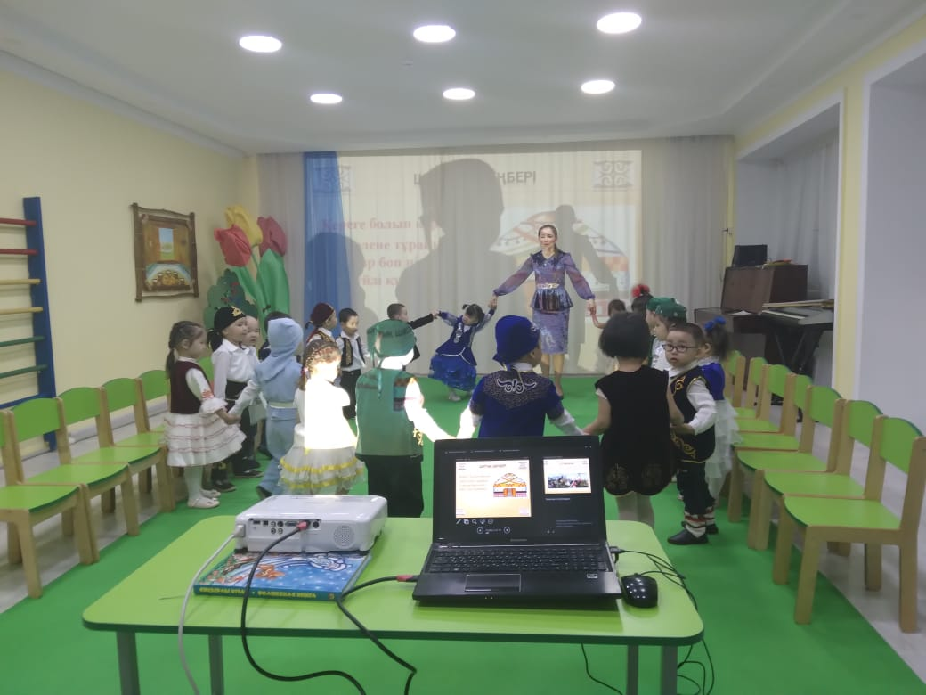
Шаттық шеңбері
Кереге болып керіліп,
Дөңгелене тұрайық,
Уыктар боп иіліп,
Киіз үйді құрайық.

Қазақтың ою өрнектері түйетабан, қошқармүйіз, жұлдыз құрастыру.
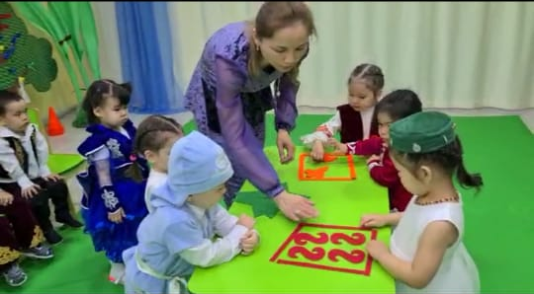
«Қыз қуу» ойыны
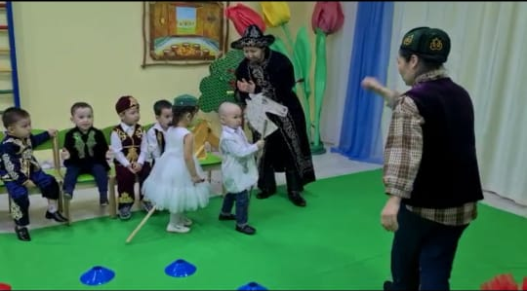

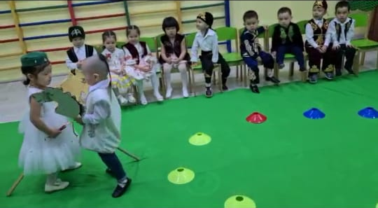

«Теңге алу» ойыны
